- 臺北醫學大學醫學模擬教育中心 專員(108.08.01-迄今)
- 台灣標準化病人協會 第四屆、第五屆理事(108.07.20-迄今)
- 國立臺北護理健康大學醫護教育暨數位學習系 兼任講師(108.02.02~108.07.31)
- 臺北醫學大學醫學模擬教育中心 組員(106.04.01-108.08.01)
- 臺北醫學大學附設醫院教學部臨床技能中心 管理師(99.12.06-106.03.31)
- 台灣專科護理師學會 OSCE甄審試題研發及審題作業計畫 專員(96.10.1-99.11.30)
- 國立臺北護理健康大學/醫護教育暨數位學習系/碩士
- 國立體育大學/運動科學研究所(運動生理組)/碩士
- 國立臺北護理健康大學醫護管理學系 護管組/學士
- 臺北醫學大學醫學模擬教育中心 副主任
- 臺北醫學大學醫學模擬教育中心 標準化病人首席訓練師
- 國北護醫護教育暨數位學習系所 實習指導老師
- 台灣標準化病人協會 第六屆理事

學歷
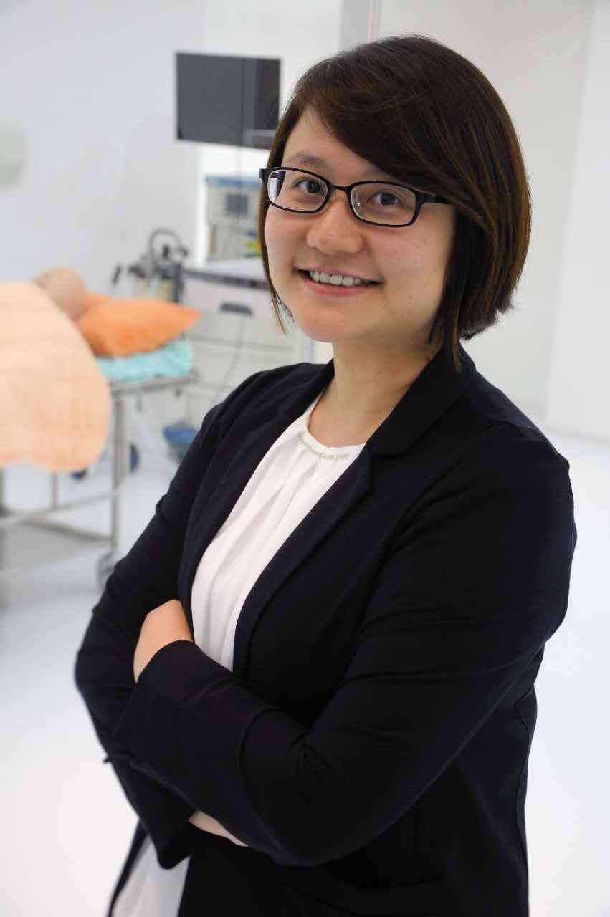

​陳皓羽
經歷

現職

